单片机原理与应用2016-2017第1学期A卷参考答案
一、选择题（每题1分，共10分）
1-5 BCBAD 6-10 ACBAC
二、判断题（每题2分，共10分）
1、错 2、对 3、错 4、错 5、错
三、简答题（每空8分，共40分）
1、MCS-51系列中断系统包括5个中断源和2个优先级。（2分）
5个中断源分别为：
外部中断0，中断类型号0，对应入口地址为0003H；（1分）
定时/计数器中断0，中断类型号1，对应入口地址为000BH；（1分）
外部中断1，中断类型号2，对应入口地址为0013H；（1分）
定时/计数器中断1，中断类型号3，对应入口地址为001BH；（1分）
串行中断，中断类型号4，对应入口地址为0023H。（2分）
2、波形如图所示：
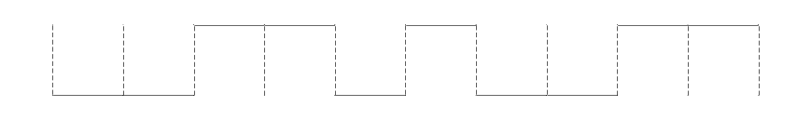（8分）
3、0FFH+7FH=7EH (2分) ； CY=1（3分）；OV=0（3分）
4、定时器方式2为可自动重装初值的8位定时器（4分）；适用于对精度要求比较高的定时场合（4分）。
5、LED数码管驱动方法分为：静态驱动和动态驱动两种（2分）。静态驱动占用硬件资源较多，但占用机时少，程序简单（3分）；动态显示占用硬件资源较少，但占用机时多，程序复杂（3分）。
四、编程题（编程答案不唯一，仅供参考）
1、 （20分）
#include <reg51.h> //51头文件
unsigned char t=0; //定义中断次数计数器
unsigned char second=30; //定义秒计数器
unsigned char code table[]={0x3f,0x06,0x5b,0x4f,0x66,0x6d,0x7d,0x07,0x7f,0x6f};
//定时器0中断函数
timer0() interrupt 1{
TR0=0;
TH0 =0x3c; //初值重装载
TL0 =0xb0;
t++; //中断次数增1
if(t==20){ //若中断20次，相当于1秒
t=0; //中断次数计数器清零
second++; //秒计数器清零
}
if(second==60) second=30; //若秒计数器=60，清零
P0=table[second/10]; //P0口输出显示
P2=table[second%10]; //P2口输出显示
TR0=1;
}

main(){
TMOD=0x01; //定义T0定时方式1
TH0 =0x3c; //50ms溢出初值
TL0 =0xb0;
P0=table[second/10]; //P0口输出显示
P2=table[second%10]; //P2口输出显示
TR0=1; //启动定时器
ET0=1; //打开定时器0中断
EA=1; //打开总中断
while(1){} //主程序循环
}
2、（20分）
#include <reg51.h>
unsigned char code table[]={0x3f,0x06,0x5b,0x4f,
0x66,0x6d,0x7d,0x07,0x7f,0x6f};
unsigned char count=0; //计数器赋初值

int0_srv () interrupt 1{ //T0中断函数
if(++count==100) count=0; //判断循环是否超限
P0=table[count/10]; //显示十位数
P2=table[count%10]; //显示个位数
}

main(){
P0=P2=table[0]; //显示初值“00”
TMOD=0x06; //T0计数方式2
TH0=TL0=0xff; //计数初值
ET0=1; //开中断
EA=1;
TR0=1; //启动T0
while(1);
}

